【实验名称：蓝牙通信实验】
学生学号姓名：1953729 吴浩泽
实验地点：济事楼330 实验时间：2021.10.21

【实验目的】
1.掌握蓝牙通信步骤。
2.了解个域网组网原理。

【实验原理】
蓝牙技术规定每一对设备之间进行蓝牙通讯时，必须一个为主角色，另一为从角色，才能进行通信，通信时，必须由主端进行查找，发起配对，建链成功后，双方即可收发数据。理论上，一个蓝牙主端设备，可同时与7个蓝牙从端设备进行通讯。一个具备蓝牙通讯功能的设备，可以在两个角色间切换，平时工作在从模式，等待其它主设备来连接，需要时，转换为主模式，向其它设备发起呼叫。一个蓝牙设备以主模式发起呼叫时，需要知道对方的蓝牙地址，配对密码等信息，配对完成后，可直接发起呼叫。
所谓蓝牙技术，实际上是一种短距离无线通信技术，利用“蓝牙”技术，能够有效地简化掌上电脑、笔记本电脑和移动电话手机等移动通信终端设备之间的通信，也能够成功地简化以上这些设备与Internet之间的通信，从而使这些现代通信设备与因特网之间的数据传输变得更加迅速高效，为无线通信拓宽道路。说得通俗一点，就是蓝牙技术使得现代一些轻易携带的移动通信设备和电脑设备，不必借助电缆就能联网，并且能够实现无线上因特网。
蓝牙技术特点：蓝牙技术的主要特点最简短的描述是蓝牙技术无处不在、功耗低、易于采用及应用成本低。蓝牙技术无处不在——几乎每一台手机、笔记本电脑、台式电脑和平板电脑都采用了蓝牙技术。蓝牙技术功耗低——随着低功耗蓝牙技术（BLE）的出现，开发人员能够开发出只需一小颗的纽扣电池就可运行数月甚至数年的小型传感器。这为蓝牙技术成为物联网的主流技术之一奠定了基础。蓝牙技术易于采用——对于消费者而言，再也没有比使用蓝牙技术更简单的事了。只需要进入设置，打开蓝牙，点击配对按钮，然后等待启动通信就可以了。就是这么简单。从开发角度而言，开发蓝牙产品只需基于核心规格，再将配置文件和定制服务逐层添加上去。SIG拥有多款帮助开发人员完成开发的工具。蓝牙技术应用成本低——添加蓝牙技术的成本极低。蓝牙模块采样价格大约在18元左右。

【实验设备】
运行Windows 10操作系统
装有Cisco Packet Tracer软件的PC机一台

【实验步骤】
1.运打开并进入Windows环境。
2.点击“开始”菜单栏，点击“设置”进入Windows设置。
3.点击“设备”-“蓝牙和其他设备”进入蓝牙设置界面，打开蓝牙。
4.选择待发送的文件，右键点击后选择“发送到”-“蓝牙设备”。
5.在待接收设备端同意接收文件后，观察文件传输是否成功。

【实验现象】
电脑与手机进行蓝牙配对
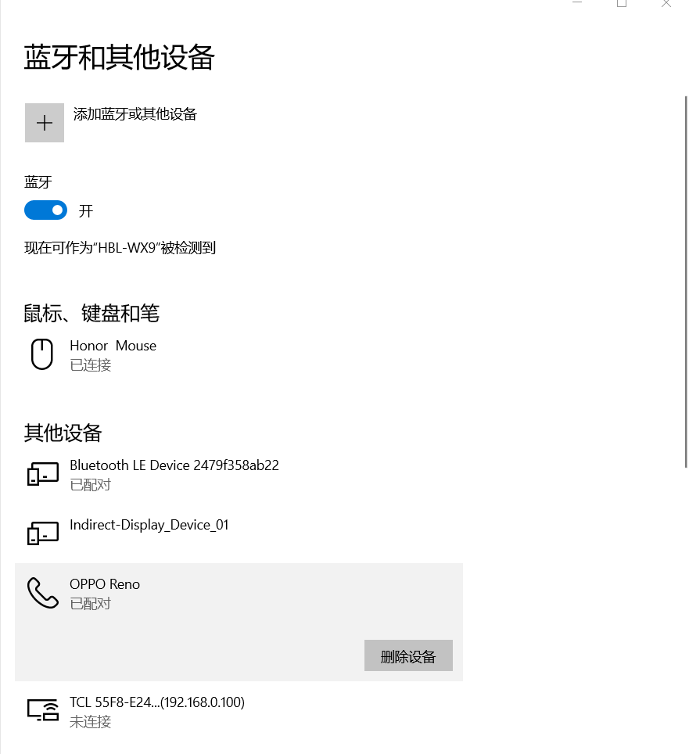
2.右键要传送的文件弹出列表如图
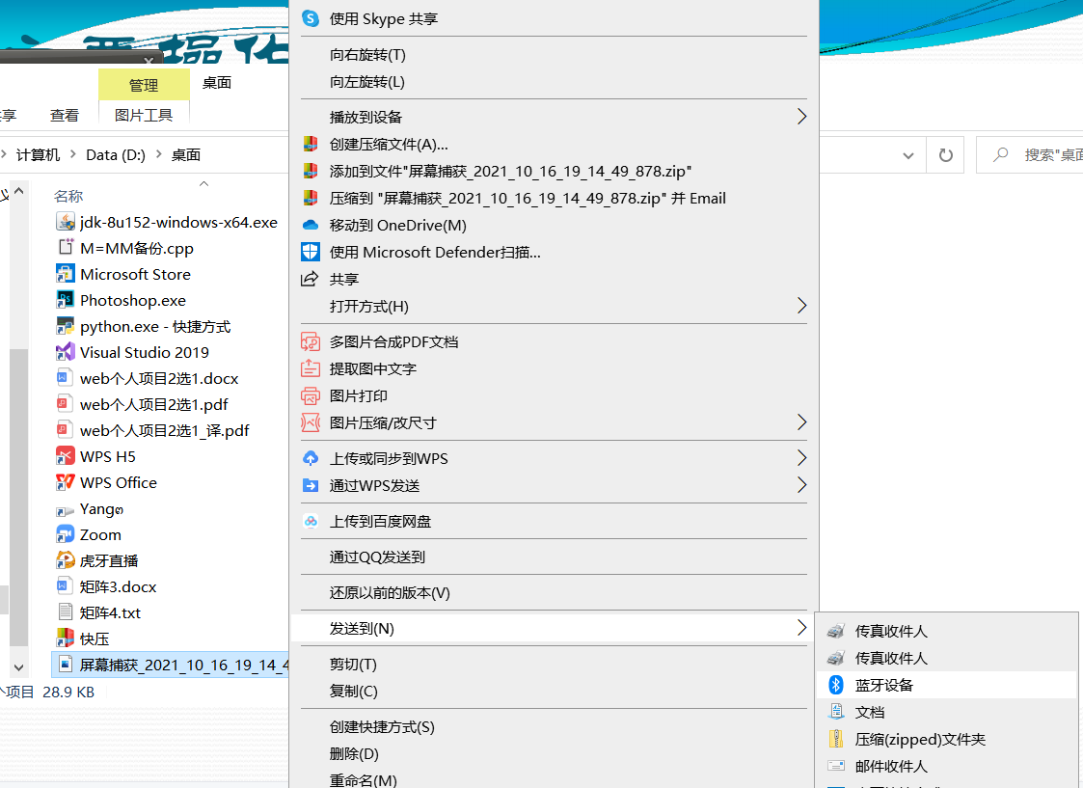
- 选择连接的手机蓝牙，弹出如图页面完成传送；

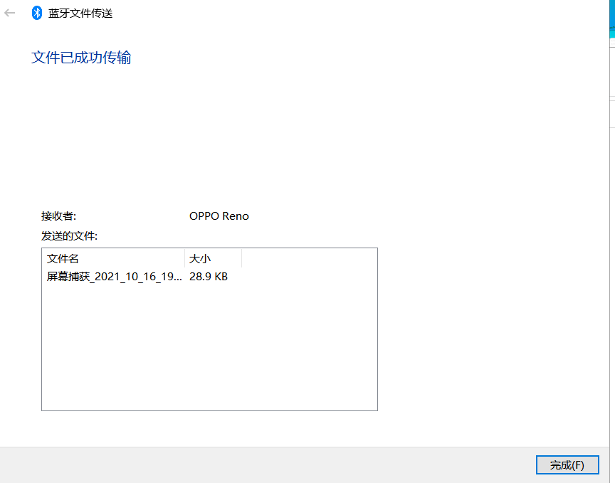
4.手机传送文件给电脑
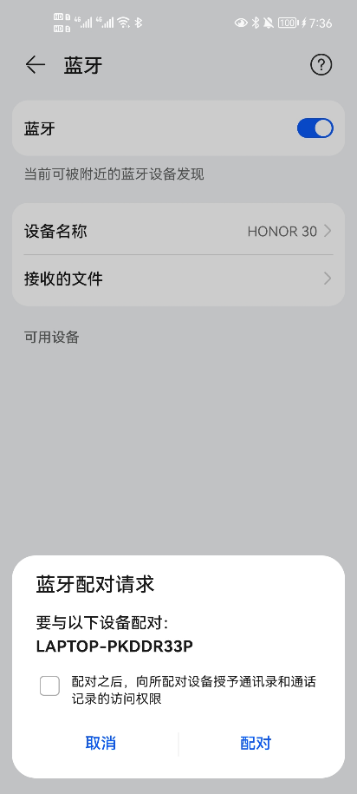
确认后配对后，手机通过蓝牙传输文件给电脑即可；

【分析讨论】
本次实验我通过实践体会到了蓝牙技术是一种非常方便的技术。通过查阅网络资料，我了解到它是一种无线数据和语音通信开放的全球规范，是基于低成本的近距离无线连接，为固定和移动设备建立通信环境的一种特殊的近距离无线技术连接。蓝牙使当前的一些便携移动设备和计算机设备能够不需要电缆就能连接到互联网，并且可以无线接入互联网。
蓝牙传输文件过程总结：当我们把一个文件通过蓝牙从手机传输到电脑中时，大概经历了以下步骤：
1.手机与电脑建立蓝牙连接（涉及到蓝牙协议的细节和具体实现）
2.手机对文件进行一些编码和封装工作（涉及到计算机网络的上三层）
3.手机内部的蓝牙模块向空气中发送信号，将二进制流形式的文件按照蓝牙协议所规定的方法散播出去（涉及到蓝牙协议的细节和具体实现）
4.电脑内部的蓝牙模块接收到信号，进行一些简单的处理然后转交给上层的其他协议处理（涉及到蓝牙协议的细节及计算机网络的上三层）
5.上层协议通过一系列操作将收到的内容恢复为原来的文件。（涉及到计算机网络的上三层）

